Башкортостан Республикаhы  Благовар районы  муниципаль районыныҢ  Балышлы ауыл советы  ауыл билӘмӘҺе советы | 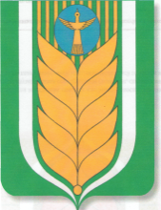 | Совет сельского поселения  Балышлинский сельсовет муниципального района  Благоварский район  Республики Башкортостан

ҠАРАР РЕШЕНИЕ

Об исполнении бюджета СП Балышлинский сельсовет за 2021 год.

Заслушав информацию главы сельского поселения Совет СП Балышлинский сельсовет решил:

1.Утвердить отчет об исполнении бюджета сельского поселения Балышлинский сельсовет за 2021 год согласно приложению.

2. Настоящее решение опубликовать на официальном сайте сельского поселения Балышлинский сельсовет муниципального района Благоварский район Республики Башкортостан в сети Интернет.

Глава сельского поселения
Балышлинский сельсовет: Р.Т.Габидуллин

д. Сарайлы
25.05.2022 г.
№ 217

